**TUGAS SISTEM INFORMASI GEOGRAFIS**

**PEMROGRAMAN BASIS DATA**

Kelompok :

Rafli Adhiyaksa Putra 21120117120004

Mulazi 21120117120013

Dimas Putu Gumiwang 21120117120015

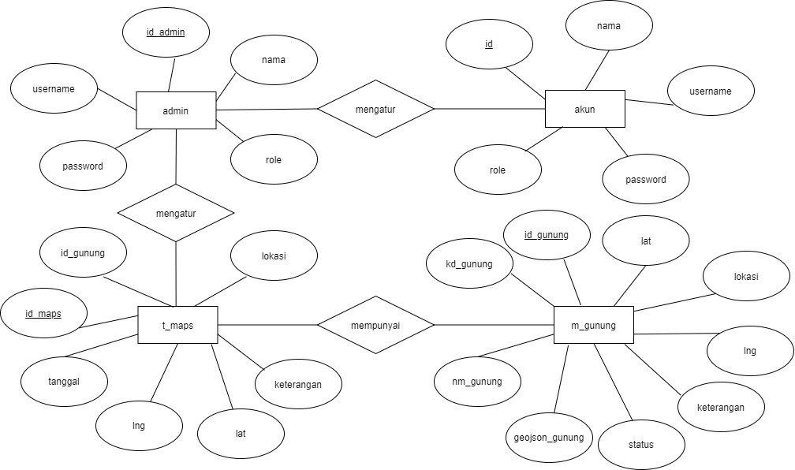

Gambar 1 *Entity Relationship Diagram*